С 1 - 19 марта 2024г. наш клуб принимал участие в ежегодных онлайн соревнованиях "CrossFit OPEN-2024" Было круто!!!
25.04.2024
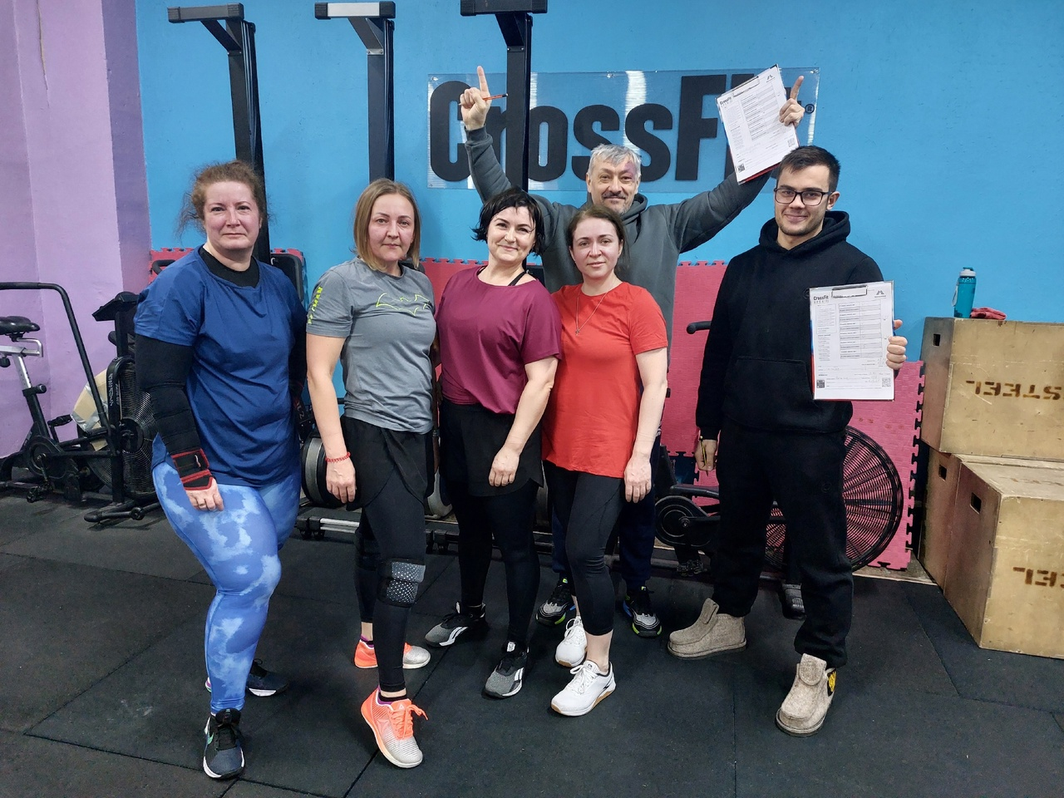

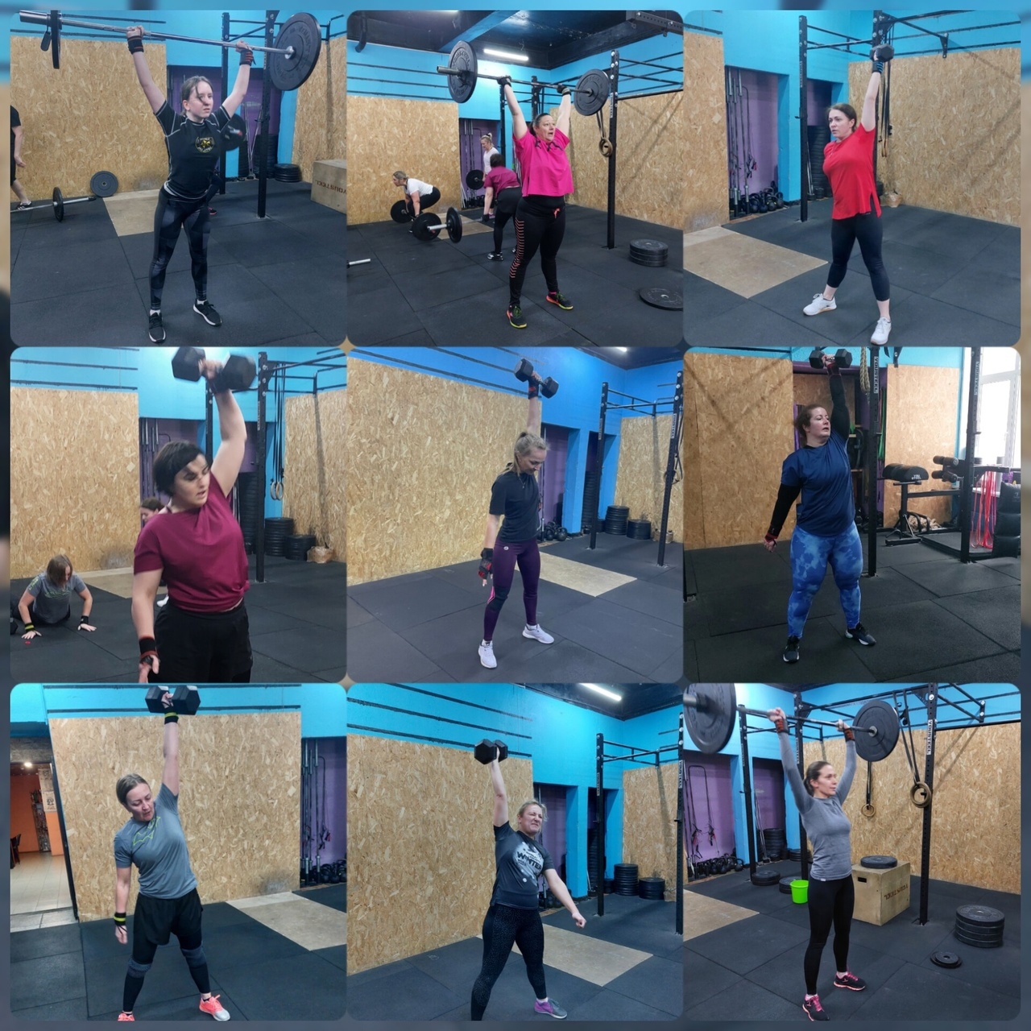

Адрес страницы: http://brateevo.mos.ru/socially-oriented-non-commercial-organizations-/avtonomnaya-nekommercheskaya-organizatsiya-sportivnyy-klub-kvadrat-/detail/12341368.html
Управа района Братеево города Москвы

